ERD (B1)
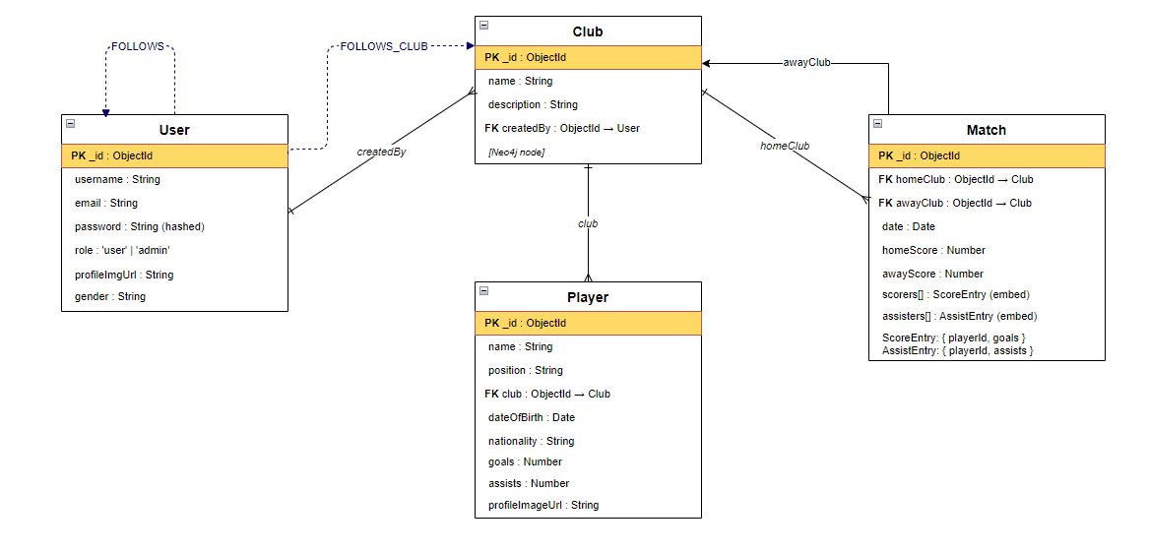

Query Overzicht (B2)
Method | Endpoint | Omschrijving
POST | /api/auth/register | Nieuwe gebruiker registreren
POST | /api/auth/login | Inloggen, JWT token ophalen
GET | /api/clubs | Alle clubs ophalen
GET | /api/clubs/:id | Club op ID ophalen
POST | /api/clubs | Nieuwe club aanmaken
PUT | /api/clubs/:id | Club updaten
DELETE | /api/clubs/:id | Club verwijderen
GET | /api/clubs/:id/players | Spelers van een club
GET | /api/clubs/:id/matches | Wedstrijden van een club
GET | /api/players | Alle spelers ophalen
GET | /api/players/:id | Speler op ID ophalen
POST | /api/players | Nieuwe speler aanmaken
PUT | /api/players/:id | Speler updaten
DELETE | /api/players/:id | Speler verwijderen
GET | /api/matches | Alle wedstrijden ophalen
GET | /api/matches/:id | Wedstrijd op ID ophalen
POST | /api/matches | Nieuwe wedstrijd aanmaken
PUT | /api/matches/:id | Wedstrijd updaten
DELETE | /api/matches/:id | Wedstrijd verwijderen
GET | /api/users | Alle gebruikers ophalen
GET | /api/users/:id | Gebruiker op ID ophalen
PUT | /api/users/:id | Gebruiker updaten
POST | /api/neo4j/users/:id/follow | Gebruiker volgen
DELETE | /api/neo4j/users/:id/follow | Gebruiker ontvolgen
GET | /api/neo4j/users/following | Lijst van gevolgde gebruikers
POST | /api/neo4j/users/clubs/:id/follow | Club volgen
GET | /api/neo4j/users/clubs/following | Clubs gevolgd door mijn following (Neo4j + MongoDB)
DELETE | /api/users/:id | Gebruiker verwijderen
GET | /api/players/club/:clubId | Spelers van een club ophalen
GET | /api/players/:id/stats | Statistieken van een speler
GET | /api/players/top-scorers | Top scorers (D2 – aggregate pipeline)
GET | /api/players?position=&minGoals=&maxGoals=&sortBy=&order= | Spelers zoeken op filters (D3 – $in, $gte, $lte)
GET | /api/clubs/:id/stats | Statistieken van een club (D2 – aggregate pipeline)
GET | /api/neo4j/stats/player/:playerId | Neo4j statistieken van een speler
POST | /api/neo4j/stats | Neo4j statistieken opslaan

Databaseontwerp (B3)

MongoDB – Referencing vs Embedding
Veld | Strategie | Reden
Club.players[] | Referencing | Spelers bestaan zelfstandig en hebben eigen CRUD
Player.clubId | Referencing | Club kan wisselen, losse entiteit
Match.scorers[] | Embedding | Hoort bij de wedstrijd, verandert niet los
Match.assisters[] | Embedding | Altijd samen met de wedstrijd opgevraagd
Match.home/away_club_id | Referencing | Clubs hebben eigen naam/logo, duplicatie vermijden
referencing gebruik ik voor entiteiten met een eigen lifecycle (spelers, clubs), embedding voor data die alleen in context van de parent-entiteit betekenis heeft (scorers/assisters).

Neo4j – Nodes en relaties
Neo4j gebruik ik voor gebruikersrelaties. De structuur maakt netwerkqueries eenvoudig, zoals "clubs gevolgd door mensen die ik volg".

Nodes
Node | Properties | Aangemaakt wanneer
User | id, username | Bij registratie
Club | id | Bij eerste FOLLOWS_CLUB relatie

Relaties
Relatie | Van → Naar | Endpoint
FOLLOWS | User → User | POST /neo4j/users/:id/follow
FOLLOWS_CLUB | User → Club | POST /neo4j/users/clubs/:id/follow

Integratie MongoDB & Neo4j
Bij registratie wordt de gebruiker in MongoDB opgeslagen én krijgt hij een node in Neo4j. Als Neo4j op dat moment niet bereikbaar is, slaagt de registratie toch — de fout wordt gelogd maar blokkeert de gebruiker niet (graceful degradation).
Een voorbeeld van hoe beide databases samenwerken: GET /api/neo4j/users/clubs/following haalt via Neo4j de club-IDs op uit het relatienetwerk, waarna MongoDB de volledige clubdata levert.
De bijbehorende Cypher-query:
async getClubsFromFollowing(userId: string): Promise<string[]> {
const result = await this.neo4jService.read(
`MATCH (me:User {id: $userId})-[:FOLLOWS]->(other:User)-[:FOLLOWS_CLUB]->(c:Club)
RETURN DISTINCT c.id AS clubId`,
{ userId }
);
return result.records.map(r => r.get('clubId'));
}

De teruggegeven IDs worden in MongoDB opgezocht via:
db.clubs.find({ _id: { $in: clubIds } }).

Authenticatie en autorisatie
JWT-tokens zijn 12 dagen geldig en worden aangemaakt bij login of registratie. Een globale AuthGuard controleert elk binnenkomend request. Publieke endpoints zoals login en register worden gemarkeerd met @Public(), zodat de guard die overslaat. Bij een geldig token plaatst de guard de user_id en role op het request-object.

Domeinlogica (D2 en D3)

D2 – Aggregate Pipeline
Ik gebruik MongoDB’s aggregate pipeline op twee plekken. GET /api/players/top-scorers sorteert spelers op doelpunten met $match, $sort, $limit en $project. GET /api/clubs/:id/stats groepeert spelerdata per club met $group, $sum, $avg en $first om de topscorer te bepalen.

D3 – Query Operators
GET /api/players ondersteunt filters via query parameters. Position gebruikt $in voor meerdere posities (kommagescheiden). MinGoals en maxGoals gebruiken $gte en $lte voor een doelpuntenrange. SortBy en order bepalen de sortering. Voorbeeld: /api/players?position=ST,RW&minGoals=10&maxGoals=30&sortBy=goals&order=desc

Hosting (H1)
De applicatie is live gedeployed op Railway.
API base URL: https://nosqlprojectopdracht-production.up.railway.app/api
MongoDB draait op Atlas (M0 free tier). Neo4j draait op AuraDB (free tier).

